ПЛАН ЗАСТРОЙКИ
по компетенции «Внешнее пилотирование и эксплуатация беспилотных воздушных судов»
наименование этапа чемпионата

2024 г.

Актуальный план застройки для проведения чемпионата вычерчивается в соответствии с принятыми в компетенции условными обозначениями с применением компьютерных программ и с учетом наименований инфраструктурного листа
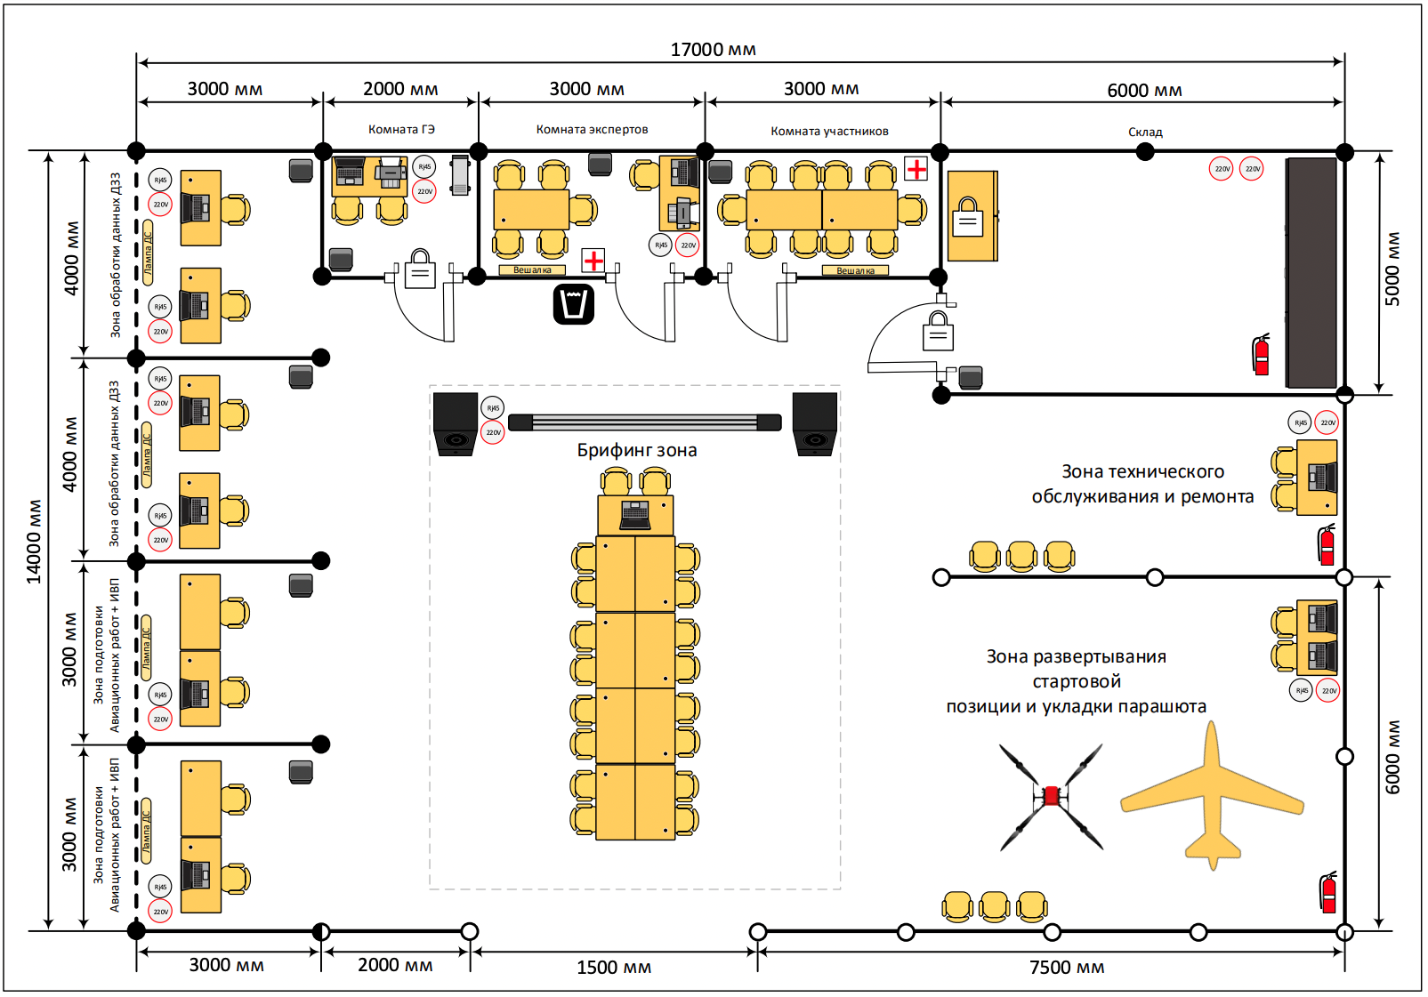
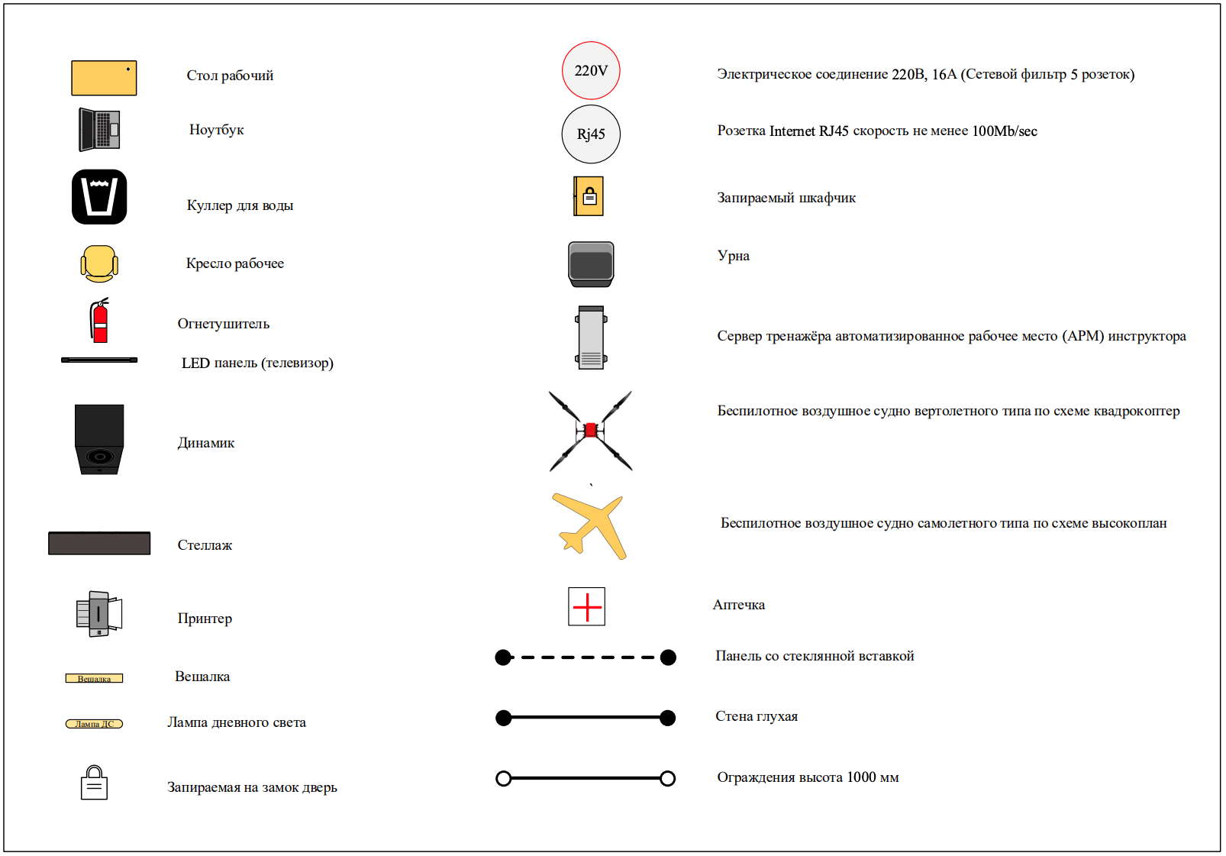
План застройки может иметь иную планировку, утвержденную главным экспертом площадки.
При выполнении конкурсного задания (инвариант) площадь рабочего места должен быть не менее 12м², без установки в его пределах беспилотных воздушных судов и не менее 20 м², если беспилотные воздушные суда установлены на рабочем месте.
При выполнении конкурсного задания из вариативной части площадь рабочего места увеличивается на: Модуль Г – 5 м².
Комната участников, комната экспертов, главного эксперта могут находиться в другом помещении, за пределами конкурсной площадки в шаговой доступности. Зона работы главного эксперта может размещаться как в отдельном помещении, так и в комнате экспертов.

